Use edit this cookie!

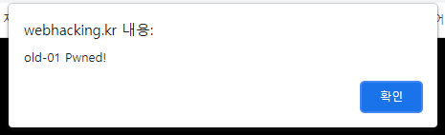

Old2

F12

Comeback to restricted area

주석에 2021-09-04 … 현재 시간 값 표시

쿠키값time 넘겨줌

쿠키값을 1 대입 시

주석이 변경된 것 확인가능

0 입력시 이상한 값이 나오게됨 , 쿠키값도 초기화되어짐! -> 거짓일때 결과가 도출이 안됨!

Sql injection으로 접근

09:00:00으로 출력된 것 확인

=> 이처럼 sql문에 대해서 참과 거짓의 대한 대답이 있으면 blind sql injection 공격 가능

(select count(table_name) from information_schema.tables where table_schema=database());

해당 위치에 있는 DB 내의 테이블 개수가 몇 개인지 파악하기 위해

2개 있는 것 파악

(select length(table_name) from information_schema.tables where table_schema=database() limit 0,1);

=> 첫번째 테이블 이름의 길이 파악 코드!

길이 13

<https://velog.io/@rnjstjfgud12/webhacking.kr-2%EB%B2%88-%EB%AC%B8%EC%A0%9C>